能源与动力学院毕业研究生团员纸质介绍信信息汇总

（XX团支部）

1. 学号、姓名，团关系转入：XXXX（介绍信抬头，与智慧团建一致）

附智慧团建转出申请详情页截图

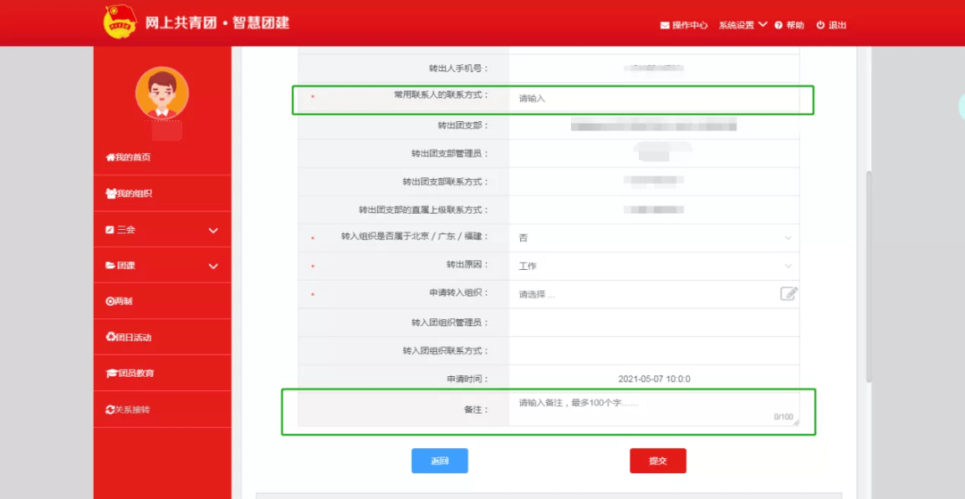

1. 学号、姓名，团关系转入：XXXX（介绍信抬头，与智慧团建一致）

附智慧团建转出申请详情页截图

